I Uvod

Statistička analiza predstavlja osnovni metod proučavanja obrazovnih procesa jer omogućava da se na sistematičan način sagledaju kvantitativni pokazatelji i iz njih izvedu zaključci o kvalitetu i efikasnosti obrazovnog sistema. U kontekstu visokog obrazovanja, podaci o broju studenata, njihovoj polnoj i starosnoj strukturi, kao i podaci o diplomiranju, od ključne su važnosti za planiranje nastavnih kapaciteta, usmeravanje obrazovnih politika i kreiranje razvojnih strategija.

Sajt Republičkog zavoda za statistiku https://www.stat.gov.rs/sr-latn/oblasti/obrazovanje/visoko-obrazovanje/ pruža relevantne i pouzdane informacije koje omogućavaju dublje razumevanje stanja u visokom obrazovanju u Republici Srbiji. Korišćenjem ovih podataka moguće je analizirati trendove upisa i diplomiranja, identifikovati rodne razlike u strukturi studentske populacije, kao i sagledati efikasnost završavanja studija na različitim univerzitetima.

Na akademskom nivou, analiza ovakvih podataka omogućava identifikovanje obrazaca koji prevazilaze pojedinačne institucije i daju širu sliku o društvenim kretanjima. Sa jedne strane, rezultati mogu doprineti unapređenju nastavnog procesa i efikasnijem planiranju resursa, dok sa druge strane imaju i značajan društveni uticaj jer se kroz obrazovanje oblikuje ljudski kapital – ključni faktor razvoja lokalne i nacionalne zajednice.

II Metodološki okvir

Osnovni izvor podataka za ovu analizu jeste platforma ufuk.rs, koja omogućava pristup statističkim pokazateljima o visokom obrazovanju u Republici Srbiji. Kao studija slučaja uzeti su podaci o Državnom univerzitetu u Novom Pazaru (DUNP) i Univerzitetu u Novom Pazaru, sa fokusom na:
- broj upisanih studenata,
- polnu strukturu upisanih,
- broj diplomiranih studenata,
- polnu strukturu diplomiranih.

Podaci su analizirani u trenutku dostupnosti, a njihova pouzdanost oslonjena je na metodologiju izveštavanja same platforme i zvanične evidencije univerziteta.

Analiza je sprovedena u tri međusobno povezana koraka:
- Deskriptivna statistika – korišćena za prikaz osnovnih podataka o broju i strukturi studenata, kao i za izračunavanje relativnih pokazatelja (procenata, stopa diplomiranja).
- Komparativna analiza – poređenje dva univerziteta omogućilo je uočavanje sličnosti i razlika u obrazovnim trendovima, posebno u pogledu rodne strukture i efikasnosti završavanja studija.
- Interpretativna analiza – fokus nije stavljen samo na „šta pokazuju brojke“, već i na koje društvene, ekonomske i demografske procese one impliciraju. Poseban naglasak dat je na izazove zapošljavanja, migracije i formiranja porodica.

Za potrebe ove analize izdvojeno je nekoliko ključnih indikatora:
- Udeo žena i muškaraca u studentskoj populaciji (izražen u procentima),
- Stopa diplomiranja (odnos broja diplomiranih prema broju upisanih studenata),
- Rodna razlika u stopama diplomiranja (indikator efikasnosti obrazovnog procesa po polu),
- Poređenje između univerziteta (državni vs. privatni) u apsolutnim i relativnim vrednostima.

Ovi pokazatelji omogućavaju ne samo uvid u trenutnu strukturu, već i identifikovanje potencijalnih trendova koji mogu oblikovati budući razvoj obrazovnog sistema i društva u celini.

Važno je naglasiti da analiza ima određena metodološka ograničenja:
- Podaci se odnose na trenutni vremenski preskok i ne obuhvataju dinamiku u dužem vremenskom periodu.
- Struktura studenata može varirati po studijskim programima i departmanima, što u ovoj fazi nije detaljno razloženo.
- Analiza se oslanja na dostupne brojke, dok dublje kvalitativne aspekte (motivacija studenata, društveni i kulturološki faktori) zahtevaju dodatna istraživanja (ankete, intervjui).

Metodološki okvir omogućava da se analiza ne zadrži samo na brojevima, već da se poveže sa širim društvenim procesima. Na taj način, podaci sa ufuk.rs mogu poslužiti kao temelj za:
- kreiranje obrazovnih politika,
- unapređenje zapošljavanja i tržišta rada,
- planiranje populacionih i migracionih strategija,
- informisanje javnosti i oblikovanje svesti o značaju rodne ravnoteže u obrazovanju.

Posebna vrednost ovog metodološkog pristupa jeste u tome što brojke posmatra ne izolovano, već u interakciji sa budućim društvenim izazovima – čime rezultati analize prevazilaze akademski okvir i postaju relevantni i za donosioce odluka, ali i za širu javnost.

III Polna struktura studenata

Analiza podataka o polnoj strukturi studenata na Državnom univerzitetu u Novom Pazaru (DUNP) i na Univerzitetu u Novom Pazaru pokazuje izrazitu dominaciju studentkinja u ukupnoj populaciji. Na DUNP-u žene čine čak 68,2% svih upisanih, dok muškarci učestvuju sa svega 31,8%. Sličan obrazac uočen je i na Univerzitetu u Novom Pazaru, gde studentkinje čine 70,8%, a studenti 29,2%. Ovi podaci ukazuju na jasnu tendenciju da visoko obrazovanje u regionu sve više postaje žensko dominantna oblast.

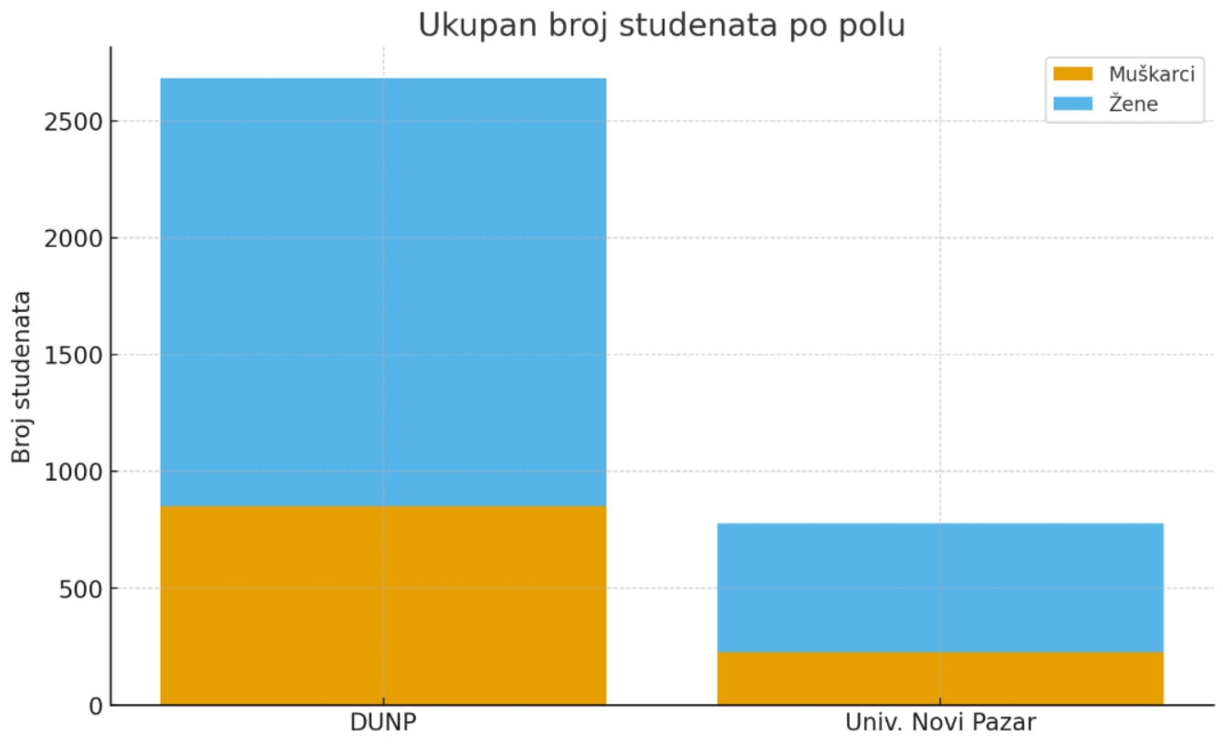

1. Zapošljavanje i tržište rada

Ako se ovaj trend nastavi, u narednim godinama na tržište rada ulaziće znatno veći broj visokoobrazovanih žena u odnosu na muškarce. To može imati pozitivne efekte u smislu većeg učešća žena u ekonomiji i unapređenja rodne ravnopravnosti, ali otvara i nekoliko pitanja:
- Da li će lokalno tržište rada biti u stanju da obezbedi dovoljan broj radnih mesta za visokoobrazovane žene?
- Hoće li doći do povećane konkurencije među ženama, posebno u oblastima u kojima su one dominantno zastupljene (prosveta, društvene i humanističke nauke)?
- Može li se očekivati nedostatak stručnjaka muškog pola u pojedinim profesijama koje zahtevaju veću polnu ravnotežu (npr. tehničke discipline, IT sektor, inženjering)?

2. Sociološki izazovi

Ovako izražena neravnoteža može dugoročno proizvesti sociološke posledice:
- Povećana feminizacija akademske zajednice, što može oblikovati kulturu učenja i rada u pravcu vrednosti koje češće zastupaju žene.
- Potencijalno slabije uključivanje muškaraca u formalno visoko obrazovanje može dovesti do njihovog većeg oslanjanja na alternativne puteve (stručne obuke, preduzetništvo, emigracija).
- Neravnoteža u obrazovanju može reflektovati šire društvene obrasce – na primer, tradicionalne obrasce po kojima muškarci ranije ulaze u tržište rada bez višeg obrazovanja, dok žene češće ostaju u sistemu školovanja.

3. Kulturološki izazovi

U sredinama sa izraženim tradicionalnim vrednostima, povećano obrazovanje žena može dovesti do promene rodnih uloga. S jedne strane, to je značajan pomak ka modernizaciji društva i jačanju položaja žena, ali s druge strane može stvoriti i kulturne tenzije ukoliko se tržište rada i društvene institucije ne prilagode brzo.

Porast broja visokoobrazovanih žena može dovesti do promene dinamike u porodici – više žena će biti ekonomski aktivno i finansijski nezavisno.

Tradicionalna očekivanja od žena mogu ući u konflikt sa njihovim profesionalnim ambicijama, što otvara prostor za društvene debate o ravnoteži između privatnog i profesionalnog života.

4. Održivost sistema

Ukoliko se nastavi izrazita dominacija žena u visokom obrazovanju, obrazovni sistem moraće da pronađe način da privuče i zadrži veći broj muškaraca. Neravnoteža može dugoročno biti neodrživa jer stvara disproporciju između polova u ključnim profesijama i vodi ka neoptimalnom korišćenju ljudskog kapitala. Strategije održivosti mogle bi uključivati:
- Promociju tehničkih i prirodno-matematičkih studija među muškarcima,
- Jače stipendijske programe i mere podrške za studente muškog pola,
- Razvoj fleksibilnih programa obrazovanja koji prate potrebe tržišta rada.

Polna struktura studenata na oba univerziteta jasno pokazuje dominaciju žena. Ako se ovakav trend nastavi, u budućnosti će doći do značajnih promena u zapošljavanju, društvenim odnosima i kulturi rada. To otvara prostor i za pozitivne promene (veća rodna ravnopravnost, modernizacija društva), ali i za nove izazove koje je potrebno pravovremeno adresirati.

IV Polna struktura diplomiranih studenata

Podaci o diplomiranim studentima na oba univerziteta pokazuju još izraženiju rodnu neravnotežu nego kod ukupnog broja upisanih. Na Državnom univerzitetu u Novom Pazaru od 321 diplomiranog, čak 236 su žene (73,5%), dok muškarci čine svega 26,5%. Na Univerzitetu u Novom Pazaru taj odnos je još drastičniji: od 109 diplomiranih, 86 su žene (78,9%), a tek 21,1% muškarci.
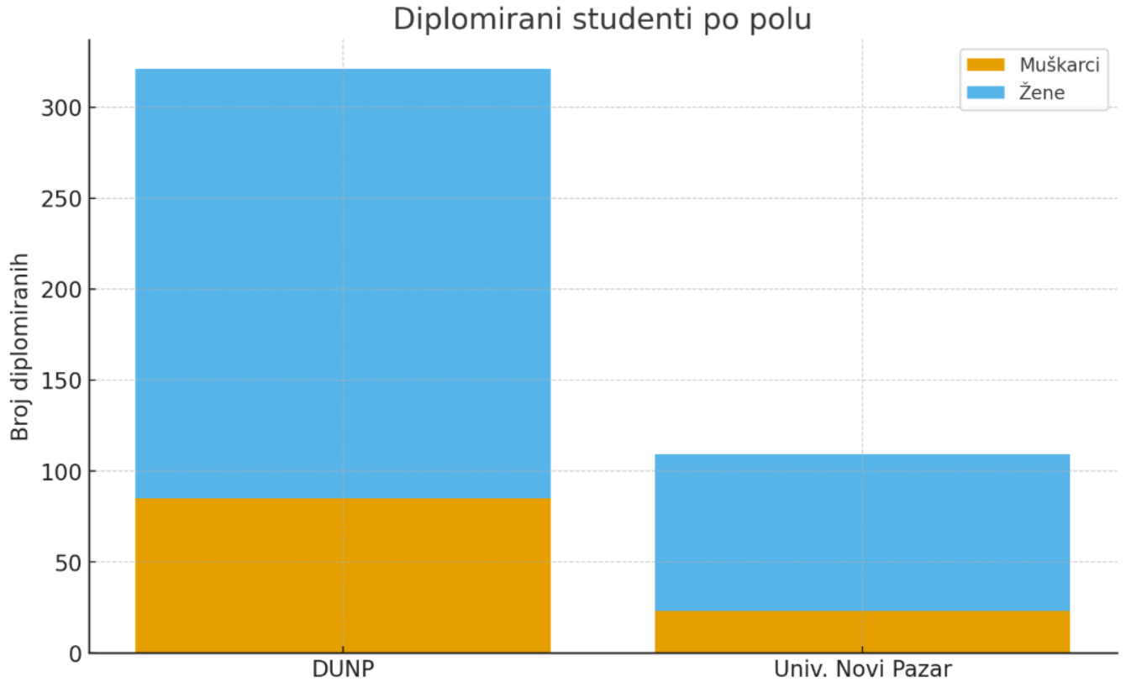
Ovi podaci jasno ukazuju da muškarci ne samo da čine manjinu u studentskoj populaciji, već imaju i nižu stopu uspešnog završavanja studija. Time se produbljuje razlika u stepenu obrazovanja između polova, što nosi značajne društveno-ekonomske i demografske posledice.

1. Uticaj na nezaposlenost i strukturu tržišta rada

Niža stopa diplomiranja kod muškaraca može direktno povećati njihovu zastupljenost u kategoriji nezaposlenih ili zaposlenih u niskokvalifikovanim poslovima.

Muškarci bez diplome češće će se oslanjati na fizičke poslove, privremene angažmane ili odlazak u inostranstvo.

Odsustvo formalnog obrazovanja sužava im mogućnost za konkurentnost u modernim sektorima, posebno u javnom sektoru i profesijama sa stabilnim zaposlenjem.

Ovo može dodatno produbiti rodne razlike u prihodima i sigurnosti zaposlenja.

2. Izbor poslova i migracioni obrasci

Muškarci koji ne završavaju visoko obrazovanje češće biraju poslove u inostranstvu (građevinarstvo, zanatstvo, sezonski rad).

Iseljavanje muške radne snage vodi ka demografskom disbalansu – žene sa diplomama ostaju, dok muškarci često odlaze.

Ovakav obrazac utiče i na strukturu lokalnog tržišta rada: određeni sektori ostaju bez kvalifikovane muške radne snage, dok žene zauzimaju dominantne pozicije u administraciji, obrazovanju i zdravstvu.

3. Formiranje porodice i demografske posledice

Jedna od najvažnijih implikacija neravnoteže u obrazovanju jeste njen uticaj na buduće formiranje porodica.

Obrazovne razlike često postaju prepreka u sklapanju brakova: visokoobrazovane žene teže da biraju partnere sličnog obrazovnog nivoa, a manjak obrazovanih muškaraca smanjuje mogućnost takvog izbora.

To može dovesti do odlaganja sklapanja brakova i smanjenja nataliteta, što je već izražen trend u Srbiji.

Dodatno, ukoliko muškarci masovno odlaze iz zemlje, lokalne zajednice suočavaju se sa dvostrukim izazovom – gubitkom muške radne snage i smanjenjem potencijalne populacije za formiranje porodica.

4. Pitanja za buduće populacione politike

Ovako izražen disbalans otvara niz pitanja za kreatore politika:
- Kako motivisati i podržati muškarce da završavaju visoko obrazovanje?
- Na koji način uskladiti obrazovne politike sa strategijama zapošljavanja i migracionom politikom?
- Koje mere mogu ublažiti potencijalne posledice na natalitet i stabilnost porodice (npr. stimulisanje ostanka mladih parova, podrška muškarcima u obrazovanju kroz stipendije, podsticaji za povratak iz inostranstva)?

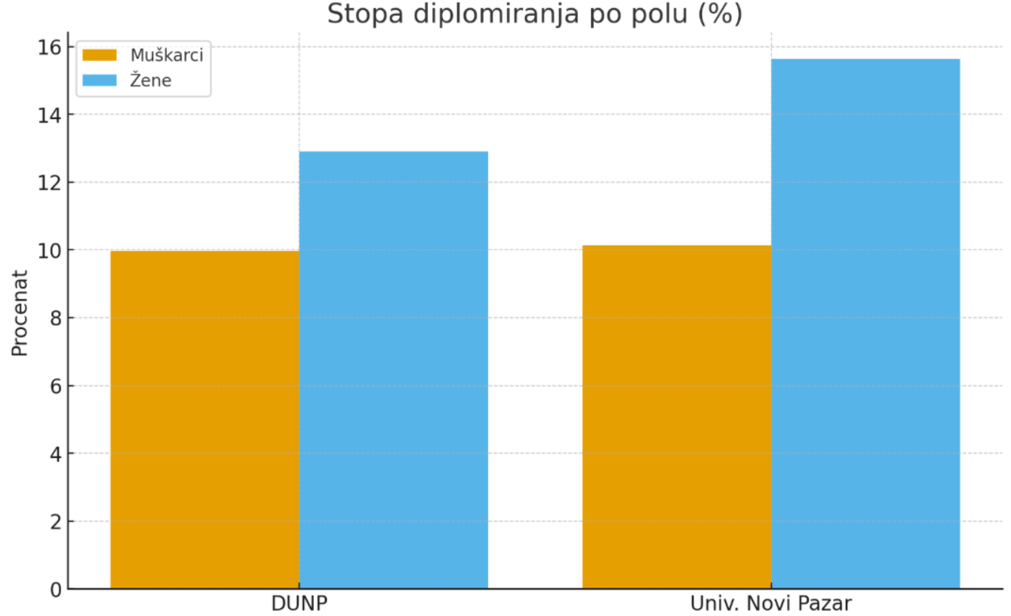

Polna struktura diplomiranih studenata na oba univerziteta ukazuje na duboko ukorenjenu rodnu neravnotežu. Niže stope diplomiranja kod muškaraca ne ostaju izolovan obrazovni problem, već se prelivaju na tržište rada, migracione tokove i demografske trendove. U dugom roku, ovakvi obrasci mogu oslabiti održivost lokalnog društva – s jedne strane zbog gubitka radne snage, a s druge strane zbog uticaja na formiranje porodica i reproduktivni potencijal zajednice.
Stoga, ovakvi podaci nisu samo pokazatelj trenutnog stanja u obrazovanju, već i signal za buduće društvene izazove koji zahtevaju ozbiljan i integrisan pristup u obrazovnoj, zapošljavanju i populacionoj politici.

V Održivost sistema obrazovanja u svetlu rodnih trendova
Dugoročna održivost sistema visokog obrazovanja ne zavisi samo od broja upisanih studenata, već i od strukture onih koji uspešno završavaju studije i ulaze na tržište rada. Podaci o značajnoj dominaciji žena u studentskoj populaciji i nižoj stopi diplomiranja muškaraca postavljaju pitanje ne samo ravnoteže u obrazovnom sistemu, već i šireg društvenog razvoja.

Ako se trenutni trendovi nastave, sistem obrazovanja u regionu bi mogao postati strukturno neuravnotežen, jer će u visokoobrazovanoj populaciji dominirati žene. To sa sobom nosi nekoliko posledica:
- Profesionalna feminizacija određenih sektora (prosveta, administracija, društveno-humanističke nauke), dok se istovremeno smanjuje prisustvo muškaraca.
- Odsustvo rodne ravnoteže može voditi do socijalnih tenzija i neravnomerne raspodele poslova po polu.
- Slabljenje muške participacije u visokom obrazovanju može negativno uticati na tehnološke i tehničke discipline, gde su muškarci tradicionalno brojniji, ali gde je i potreba za kvalifikovanim kadrom najveća.

Niska stopa diplomiranja kod muškaraca povećava rizik od njihovog zapošljavanja u niskokvalifikovanim poslovima ili njihovog iseljavanja u inostranstvo radi potrage za radnim angažmanom. Ovakav scenario dodatno opterećuje lokalne zajednice jer:
- gube radnu snagu u produktivnoj dobi,
- žene ostaju dominantno zaposlene u javnom sektoru, dok privreda i preduzetništvo ostaju kadrovski slabije popunjeni,
- emigracija muškaraca direktno utiče na demografski balans i natalitet.

Održivi obrazovni sistem mora da ima u vidu i demografske implikacije obrazovnih trendova. Ukoliko se značajan broj muškaraca ne uključuje u visoko obrazovanje, a istovremeno se žene u sve većem broju obrazuju, može nastati nesklad u formiranju porodica.

Visokoobrazovane žene često odlažu sklapanje braka ili roditeljstvo u potrazi za partnerima sličnog obrazovnog nivoa.

Nedostatak visokoobrazovanih muškaraca može doprineti smanjenju nataliteta i dodatnom starenju populacije.

Kulturološki, društvo se suočava sa promenom tradicionalnih rodnih uloga – žene postaju nosioci znanja i ekonomskih aktivnosti, dok muškarci ostaju van formalnih tokova.

Da bi sistem visokog obrazovanja bio dugoročno održiv, neophodno je razviti strategije koje ublažavaju postojeće neravnoteže. Potencijalne mere uključuju:
- Podsticanje upisa i završavanja studija među muškarcima kroz stipendije, mentorski rad i promociju akademskih profesija.
- Razvoj fleksibilnih i tržišno orijentisanih programa koji odgovaraju potrebama i muškaraca i žena, posebno u oblastima STEM-a, preduzetništva i digitalnih veština.
- Usklađivanje obrazovnih i zapošljavanja politika – veće uključivanje privatnog sektora i lokalnih zajednica u kreiranje studijskih programa.
- Populacione politike koje povezuju obrazovanje sa podrškom mladim porodicama (olakšice za studente roditelje, balans između karijere i privatnog života).
- Prevencija migracija kroz kreiranje lokalnih prilika za rad i podršku povratnicima.

Održivost obrazovnog sistema u Novom Pazaru i regionu ne može se posmatrati izolovano od rodnih trendova. Dominacija žena u visokom obrazovanju jeste značajan civilizacijski iskorak, ali ukoliko se ne adresira manjak muške participacije, dugoročno može dovesti do ekonomskih disbalansa, migracionih pritisaka i demografskih izazova. Pravi izazov budućnosti jeste stvoriti obrazovni model koji će podjednako motivisati i podržavati oba pola, čime će se obezbediti stabilan razvoj društva i održivost sistema u celini.

VI Zaključna razmatranja
Analiza polne strukture studenata i diplomiranih na Državnom univerzitetu u Novom Pazaru i Univerzitetu u Novom Pazaru pokazuje jasnu i postojanu tendenciju dominacije žena u visokom obrazovanju. Podaci ukazuju da studentkinje ne samo da čine većinu u ukupnoj populaciji studenata, već i da u značajno većem procentu uspešno završavaju studije. Suprotno tome, muškarci ostaju u manjini, a njihova stopa diplomiranja je niža, što dodatno produbljuje obrazovni jaz među polovima.

Ovi rezultati imaju višestruke implikacije. Sa jedne strane, povećano prisustvo žena u visokom obrazovanju predstavlja pozitivan pomak ka društvenoj modernizaciji, unapređenju rodne ravnopravnosti i jačanju uloge žena u javnom i profesionalnom životu. Sa druge strane, smanjena participacija muškaraca u formalnom obrazovanju otvara prostor za niz problema: veću nezaposlenost u muškoj populaciji, oslanjanje na niskokvalifikovane poslove i migraciju u inostranstvo. Dugoročno, ovakav trend može proizvesti demografske i kulturološke posledice, posebno u pogledu formiranja porodica, nataliteta i održivosti lokalnih zajednica.

Sistem visokog obrazovanja se stoga suočava sa dvostrukim izazovom: kako očuvati i dodatno ojačati obrazovne i profesionalne kapacitete žena, a istovremeno stvoriti uslove da se poveća uključivanje i zadržavanje muškaraca u obrazovnom procesu. Održiva obrazovna politika mora biti integrisana sa politikama zapošljavanja, populacionim merama i strategijama sprečavanja migracija. Samo takav sveobuhvatan pristup može osigurati da se obrazovni potencijal oba pola u potpunosti iskoristi i da visoko obrazovanje ostane temelj stabilnog društvenog i ekonomskog razvoja.

Na kraju, analiza pokazuje da brojke nisu puka statistika – one su signal društvenih procesa koji tek dolaze. U njima se prepoznaju obrasci budućih kretanja u zapošljavanju, porodici i kulturi. Upravo zato je neophodno da rezultati ovakvih analiza budu shvaćeni ne samo kao akademski doprinos, već i kao praktičan alat za planiranje javnih politika i kreiranje strategija koje će oblikovati budućnost regiona.

Sadžaj

I Uvod 1
II Metodološki okvir 1
III Polna struktura studenata 2
IV Polna struktura diplomiranih studenata 4
V Održivost sistema obrazovanja u svetlu rodnih trendova 6
VI Zaključna razmatranja 8

